GARANT Türen und Zargen GmbH, 99334 Amt Wachsenburg
Ästhetik und Funktion im Einklang

Moderne Wohnarchitektur zeichnet sich heute durch eine klare Formensprache und offene Raumkonzepte aus. Sie verbinden Funktionalität mit ästhetischer Eleganz. Die neuen Garagenverbindungstüren von GARANT verschmelzen im Designverbund mit den Innentüren des Wohnbereichs zu einer Einheit – ganz ohne Abstriche in der Funktionalität und ganz im Sinne einer optischen Linie.
Die herkömmliche Stahltür ist passé. Die Garagenverbindungstür im Design der Innentüren fügt sich jetzt harmonisch in das Gesamtdesign von Haus oder Wohnung ein. Denn die neuen GARANT- Garagenverbindungstüren lassen sich flexibel mit den Innentüren, Schiebetüren, Türen mit Lichtausschnitten und der Wohnungseingangstür kombinieren. Im Angebot sind eine Vielzahl von Oberflächen und Farben, die Raum für individuelle Gestaltungsmöglichkeiten bieten.

Die Türen sind in drei Varianten – Basic, Comfort und Premium – und mit verschiedensten Funktionskombinationen aus Schallschutz, Einbruchschutz und Feuerschutz erhältlich. Alle Varianten erfüllen die Klimaklasse 3. Mit feuchtigkeitsbeständigen Zargen und einem hervorragenden Wärmedurchgangswert (U-Wert 1,6 W/m²K) setzen diese Garagenverbindungstüren auch in puncto Energieeffizienz neue Maßstäbe im Vergleich zu herkömmlichen Standard-Stahltüren.

Stilvolle Holzoptiken sind jetzt ebenso möglich, wie trendige Kombinationen mit dunklen Türoberflächen und schwarzen Zargen, Lisenen und Beschlägen. Dass Funktionstüren in dieser Bandbreite erhältlich sind, eröffnet weitere Möglichkeiten für die Raumplanung. Diese neue Vielfalt wird auch im Online-Planungstool DIETÜR deutlich. Das Tool visualisiert mögliche Türkombinationen und unterstützt die Entscheidung für eine Designlinie. Das bei Endkunden, Architekten, Planern und Objekteinrichtern beliebte Planungswerkzeug ermöglicht das Zusammenspiel von Türblatt, Zarge, Beschlag und Lisene digital zu visualisieren und die Wirkung der einzelnen Komponenten bereits im Vorfeld zu testen. Die Funktion „Tür im Raum anzeigen“ zeigt mögliche Kombinationen mit Bodenvarianten und das Zusammenspiel mit verschiedenen Wandfarben. Die weitere Detaillierung der konfigurierten Wunschtüren erfolgt dann vor Ort beim Fachhändler. Hier können Oberflächen, Zargen, Beschläge und weitere Komponenten auch haptisch erlebt werden.

Die Türkanten der GARANT Garagenverbindungstüren sind auch mit Premiumkante erhältlich – farblich passend oder stylisch akzentuiert.
Die innovative Kante mit Funktionsbeschichtung in Nullfugentechnik garantiert höchste Strapazierfähigkeit und beste Reinigungseigenschaften. Stöße und Schläge sind für diese Kante kein Problem. Selbst härteste Alltagsbelastungen können der Premiumkante nichts anhaben. Ihr kleiner Radius an der Aufdeck- und Falzseite ist ein zusätzliches Designelement mit besonderem optischem Reiz. Diese Türen präsentieren sich stets in zeitloser Schönheit.

2.510 Zeichen

Weiterführende Links
www.garant-digital.de
www.premiumkante-garant.de
tuerentool-garant.de/#/configurator

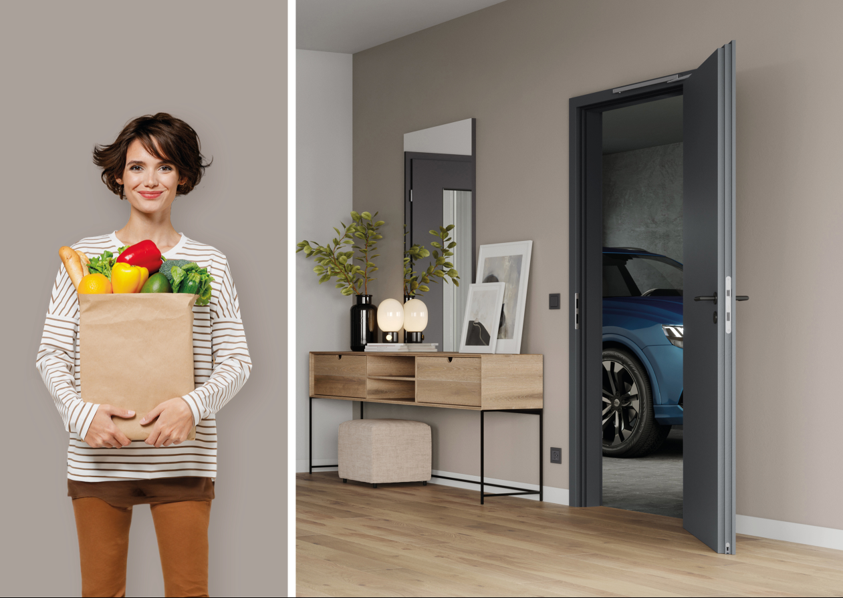

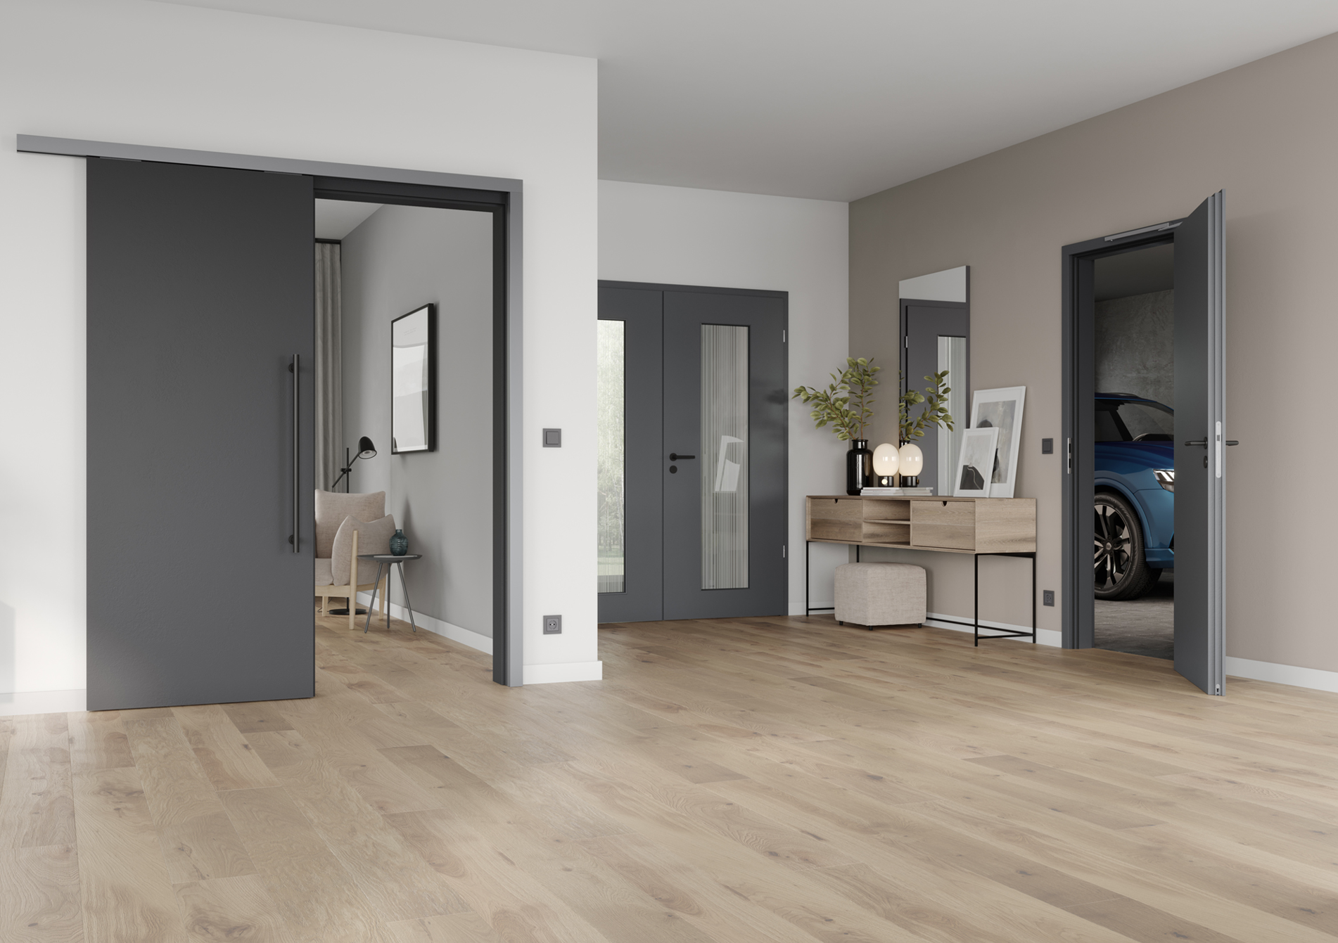

Garagenverbindungstüren von GARANT

